0604 探究科学Ⅰ(探究の基礎)
～リサーチクエスチョン設定～ (延期)

１．今後の予定
回数 | 月日 | 活動内容
1 | 4/16 | (文理合同)探究ガイダンス ＊文系：「探究」ってどんなイメージ？
2 | 4/23 | ミニ探究① ～探究テーマを考えてみよう！～
★ | ＧＷ | ミニ探究② ～探究テーマについて情報収集(現状把握)してみよう！～
3 | 5/7 | 【講義】 情報収集のコツ ～アンケート・インタビューを中心に～
4 | 5/14 | ミニ探究③ ～アンケート・インタビューを考えよう～
★ | 各自 | ミニ探究④ ～アンケート・インタビューをしてみよう！～
5 | 5/21 | ミニ探究⑤ ～情報を整理・分析してみよう！～
6 | 5/28 | JR運休に伴う臨時休校
7 | 6/4 | ミニ探究⑥ ～リサーチクエスチョン(ＲＱ)を設定してみよう！～ (延期)
8 | 6/11 | ミニ探究⑦ ～ＲＱをブラッシュアップしてみよう！(協働探究)～
9 | 6/18 | ミニ探究発表会
10 | 6/25 | 【ＷＳ】 ミニ探究を振り返ってみよう！
★ | 6/27 | １・３年生 探究クロスセッション

２．探究のポイント
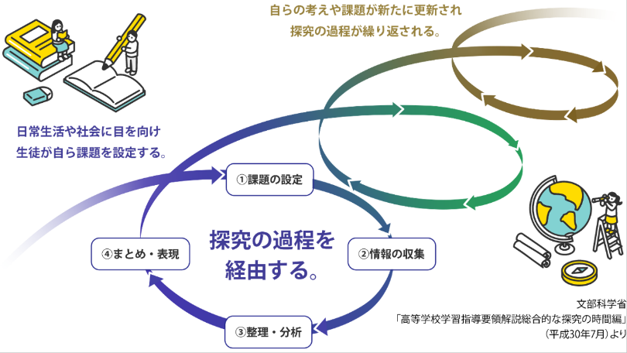
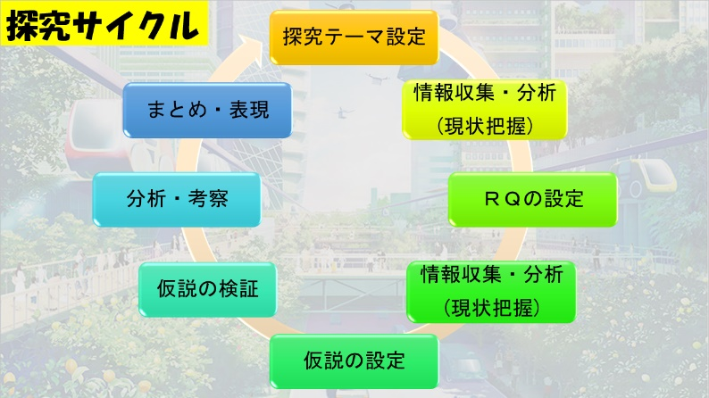

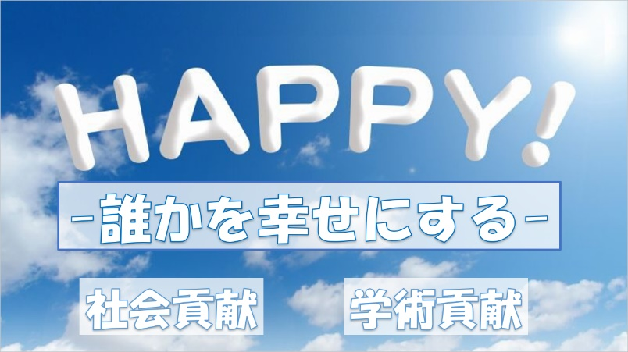


３．本日の流れ

(１)リサーチクエスチョン(RQ)とは？ (ミニ講義)

(２)リサーチクエスチョン(RQ)作成
グループメンバーや先生と随時、相談しながら考えましょう！
①スライドにリサーチクエスチョンを書く
②複数のリサーチクエスチョンを考えて(書いて)OK
③来週(6/11)は、グループ + 先生で、お互いのRQについてアドバイスし合います！

【ミニ探究発表会「探究の基礎」スライド】作成マニュアル

１．スライド項目
今日はココ
①探究テーマ １年〇組〇番 氏名 ＊RQは１枚目には書かなくていいです！
②課題設定理由(興味・関心) ＊書けそうなら、社会貢献・学術貢献も！
③現状把握(文献調査) ＊インターネット・書籍・新聞・論文など
④現状把握(アンケート・インタビュー)
⑤リサーチクエスチョン
⑥(時間があれば)リサーチクエスチョンに基づく情報収集・分析
⑦今後の展望
▻７月以降も継続予定…今後どんな調査をしたりアクションをしたりしたいか。
▻７月以降は変更予定…新たにどんなテーマで探究活動をしていきたいか。

２．ポイント
①スライド枚数、デザインは自由
②文字だけではなく、図、表、グラフ、イラストなどを用いてわかりやすく！
③アニメーションは多用しすぎない！
④配色、文字の大きさなども見やすい工夫を！

３．6/18 ミニ探究発表会の概要
(１)４人班で実施
(２)グループ発表
①発表 ５分 ＊話すスピード、問いかけ、間、などを調整して５分間発表しよう！
②質疑 ２分 ＊自分以外の３人の発表で１回以上は質疑しよう！
③準備 １分
(３)感想・アドバイス記入＆交換

次回(6/11)までの課題

１．項目①～⑤までのスライドをまとめてくる！
＊必要に応じて、現状把握(情報収集)を追加で行おう！
２．可能なら、設定したRQに基づいて、情報収集・分析をする！(これは任意)

